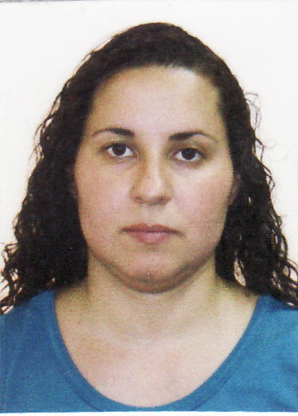

DADOS DE IDENTIFICAÇÃO:

Nome:Adriana Strasser
Telefone: (51) 8558-4982
Recado: (51)8491-4104 Isabel
E-mail: astrasser@ig.com.br

QUALIFICAÇÃO PROFISSIONAL:

Formação de Ensino Médio: Téc. em Contabilidade (Escola Protásio Alves)
Escola Factum: Téc. em Segurança do Trabalho

CURSOS:

Informática Básica
Telefonista (Senac)

EXPERIÊNCIAS PROFISSIONAIS:

Empresa: Sesc (Serviço Social do Comércio)
Endereço: Alberto Bins, 665
Cargo: Telefonista
Principais atribuições: Atendimento ao PABX efetuando ligações internas e externas
Período: 06/10/2003 a 01/10/2011.

Empresa: Hadler Comunicação Ltda
Endereço: General Vitorino, 330
Cargo: Recepcionista
Principais atribuições: Atendimento a recepção e aos clientes
Período: 01/08/2000 a 18/11/2002

Empresa: STICC – Sindicato dos Trab. Na Industria da Construção Civil
Endereço: Olavo Bilac,15
Cargo: Estágiaria
Principais atribuições: Fiscalização de segurança do trabalho, DDS, Administrativo e atendimento ao público.
Período: 15/04/2013 a 02/09/2013

Empresa: STICC - Sindicato dos Trab. Na Industria da Construção Civil
Endereço: Olavo Bilac, 15
Cargo: Fiscal de Obras
Principais atribuições: Fiscalização de segurança do trabalho, DDS e Administrativo
Período: 02/10/2014 até a presente data.

